Kriminaltekniskt DNA-fingeravtryck med PCR metod
Kanishka Azim
Vinter 2010

Kriminaltekniskt DNA-fingeravtryck med PCR metod

Inledning
Vid midnatt kommer ett larm om ett mord på Pildammsparken. En cyklist har sett en halvnaken medelålders kvinna ligga vid ett träd. Polisen var där omedelbart efter larmet och undersökte kroppen. Kriminaltekniker hittade några spermafläckar på benen och tog ett prov på dem för DNA identifiering. DNA av våldtäktsmannen och den troliga mördaren kopierades och bevarades i ett kylskåp. Efter två månader hade polisen fem misstänkta personer. Vi som jobbar på kriminalteknikens laboratorium har fått som uppgift att ta reda på vem som är den skyldige av de misstänkta. Först provade vi DNA-fingeravtryck med ”Kit Quick Guide” metoden men fick inget bra resultat och därmed var mängder av DNA så små att vi bestämde oss att göra om DNA-fingeravtrycket med PCR metoden.
Experimentbeskrivning
Experimentet avser att hitta skyldige mördaren genom en DNA analys med hjälp av PCR metoden.
Material
- Agarose gel 1 % (1 g Agarose och 100 ml 1× TEA elektrofores buffert).
- 20µl DNA från sperma och 5 andra misstänkta personer.
- 20µl MMP (master mix + primers).
- 10µl Orange G Loading Dye
- Is bad.
- PCR apparaten.
- Elektrofores apparat.
- Elektrofores kammare.
- Centrifug apparat.
- 275 ml 1× TEA buffert.
- 120 ml 1× Fast Blast DNA staing (färg ämne).
- 6 st plaströr.
- 5 st PCR plaströr.
- Många pipet spetsar.

Utförande
- Inrättade PCR reaktionen.
    - placerade PCR rören i större plast rör och Märkte rören med klisternamn på mördaren och 5 misstänkta:
            - Cs: mördarens DNA
            - S1: misstänkt nr 1
            - S2: misstänkt nr 2
            - S3: misstänkt nr 3
            - S4: misstänkt nr 4
            - S5: misstänkt nr 5
- Överförde 20 µl DNA från misstänkta till dess rör.
- Tillsatte 20 µl MMP (master mix + primers).
- Placerade de i ett isbad i 10 min.
- Ställde PCR rören i PCR apparaten i en viss ordning som skrev på en papperslapp.
- PCR cykel (sköts av PCR apparaten)
    - Melting: höjning av temperaturen till ca 95 ᵒC.
    - Annealing: sänkning av temperaturen till ca 50 ᵒC.
    - Extending: höjning av temperaturen till ca 72 ᵒC.
- Framställde Agarose gel
- Blandade 300 ml TEA buffert och 3 g agarose i en flaska.
- Uppvärmde blandningen i mikrovågung under 4 min och skakning efter vart 30e sekund.
- Kylde ner till 57 ᵒC.
- Hällde blandningen i en form och satte kammen för att sedan stelnas till ett gel med brunnar (1cm hål).
- Elektrofores processen
    - Placerade rören i centrifug för några minuter för att allt innehåll samlas på botten.
    - Tillsatte 10 µl Orange G Loading Dye i varje plaströr och skakade dem.
    - Ställde agarose gelet i elektrofores apparaten och tog ut kammen.
    - Hällde 1× TEA buffert i elektrofores apparaten tills den täckte över gelet.
    - Överförde 20 µl DNA från varje PCR rör till 5 brunnar i gelén med hjälp av pipet.
    - Överförde 20 µl DNA stege som vi fick från läraren till en brunn.
    - Kopplade sladdarna så att brunnar med DNA la vid minuspolen och andra sidan av gelet var vid pluspolen.
    - Startade elektroforesen med 100 v i 30 minuter.
- Färgning av gelet
    - Hällde 120 ml 1× Fast Blast på gelet.
    - Väntade i 24 timmar för att färgningen skulle vara klar.

Information

PCR (Polymerase Chain Reaction) är en masskopiering metod där vi kopierar upp 10 ställen, så kallad Short Tandem Repeats (STR) som är speciella sekvenser på 2-4 baspar i DNA strängen. Dessa STR upprepas olika hos olika individer och eftersom antal upprepningar blir unika hos individer, kan vi identifiera olika spår och koppla dem till misstänkta. PCR metoden är ett modern sätt att hitta identiska DNA spår från brottsplatser och människor.

I PCR används:
- Ursprung DNA: DNA från 100 celler som skall deras STR områden kopieras upp.
- Nukleotider: fria nukleotider binder ihop sig till nya kopior av ursprung DNA.
- Taq polymeras: DNA polymeras från termofila bakterien Thermus aquaticus (Taq) som kan tåla höga temperaturer (100ᵒC) och är mycket användbar i PCR. Våra DNA polymeras kan inte tåla mer än 50ᵒC och dör vid högre temperaturer.
- Primers: dessa i förväg förberedd primers kopplas exakt vid början av STR och gör det möjligt för Taq polymeras att kopiera STR området.
- MMP (master mix + primers): innehåller primers, socker för att hålla DNA nere i brunnar och fria nukleotider.
- Orange G Loading Dye: ett färgämne som hjälper oss att se hur DNA bitar fortstiger i agarose gelet.
- Agarose gel: ett gel där vi separerar olika DNA bitar som har olika långa storlek. Här får DNA bitar i storleksordning som ett band på gelet.
PCR cykel (sköts av PCR apparaten)
- Melting: höjning av temperaturen till ca 95 ᵒC, denaturering av DNA sker och strängarna särar på sig .
- Annealing: sänkning av temperaturen till ca 50 ᵒC, då fäster våra primers i början av STR och gör det redo för kopiering av Taq polymeras. Våra primers är gjorda i laboratorium och är anpassade att fästas på intresserade område.
- Extending: höjning av temperaturen till ca 72 ᵒC, det är temp där Taq polymeras är aktiv som bäst. Taq polymeras kopierar STR områden.

Cykeln upprepas ca 35 gånger och efter ungefär 30 min mär kopiering är över får vi över en miljon kopior av STR området.

Resultat

Efter färgning så kunde vi se att DNA band frånolika misstänkta och misstänkt C hade identisk band med DNA från spermier. Misstänkt C är den skyldige och förs till domstolen.
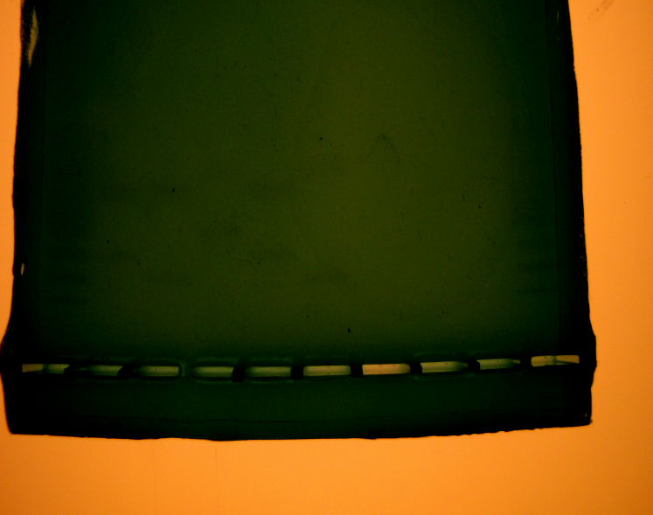
DNA från misstänkt C
DNA från spermier

Felkällor

Jag råkade sprida ut lite av DNA vätskan på agarose gel och sedan rätta till det genom att tillsätta lite mer av DNA vätska en gång till, det kan ha lett till ojämlikhet av DNA vätska hos olika brunnar men vår grupp fick det bästa resultatet i klassen.

